МІНІСТЕРСТВО ОСВІТИ І НАУКИ УКРАЇНИ

Центральноукраїнський національний технічний університет

Механіко-технологічний факультет

ЗВІТ

ПРО ВИКОНАННЯ ЛАБОРАТОРНОЇ РОБОТИ № 11

з навчальної дисципліни

“Базові методології та технології програмування”

РЕАЛІЗАЦІЯ ПРОГРАМНИХ МОДУЛІВ ОБРОБЛЕННЯ ДАНИХ СКЛАДОВИХ ТИПІВ З ФАЙЛОВИМ ВВЕДЕННЯМ/ВИВЕДЕННЯМ

ВИКОНАВ

студент академічної групи КН-24

Марина Середа

ПЕРЕВІРИЛА

викладачка кафедри кібербезпеки

та програмного забезпечення

Анастасія КОВАЛЕНКО

Кропивницький – 2025

**Мета роботи:** набуття ґрунтовних вмінь і практичних навичок командної (колективної) реалізації програмного забезпечення, розроблення функцій оброблення динамічних структур даних, використання стандартних засобів С++ для керування динамічною пам’яттю та бінарними файловими потоками.

**Завдання до лабораторної роботи**

1. У складі команди ІТ-проєкта розробити програмні модулі оброблення динамічної структури даних.

2. Реалізувати програмний засіб на основі розроблених командою ІТ-проєкта модулів.

**Варіант 1**

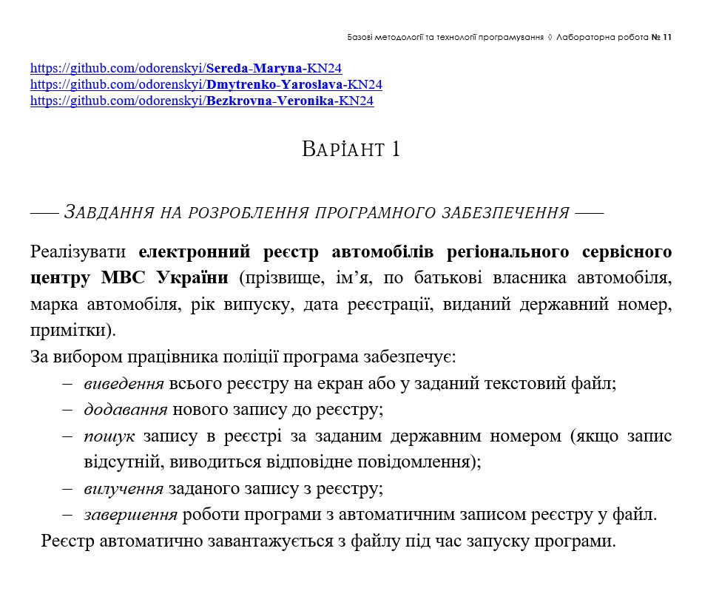

**Склад IT-команди**

* Безкровна Вероніка (<https://github.com/odorenskyi/Bezkrovna-Veronika-KN24.git>)
* Дмитренко Ярослава (<https://github.com/odorenskyi/Dmytrenko-Yaroslava-KN24.git>)
* Середа Марина (<https://github.com/odorenskyi/Sereda-Maryna-KN24.git>)

**Аналіз задач ІТ‑проєкту та вимог до ПЗ**

1. Виведення всього реєстру на екран.
2. Виведення всього реєстру в заданий текстовий файл.
3. Додавання нового запису до реєстру.
4. Пошук запису в реєстрі за заданим державним номером (якщо запис відсутній, виводиться відповідне повідомлення).
5. Вилучення заданого запису з реєстру.
6. Завершення роботи програми з автоматичним записом реєстру у файл.
7. Реєстр автоматично завантажується з файлу під час запуску програми.

Під час лабораторної роботи ми зібралися на мітинг і обговорили специфікацію ПЗ, концептуальні проєктні рішення, сформулювали й узгодили архітектуру програмного засобу, загальні алгоритми функціонування та інтерфейси модулів.

**Вибір динамічної структури даних**

Тип: список.

Обґрунтування:

* Оптимізація швидкості пошуку та простота виведення і видалення даних.
* Покращення впорядкування та доступної інформації.

**Розподіл підзадач**

**Дмитренко Ярослава**

1. Виведення всього реєстру на екран.
2. Виведення всього реєстру в заданий текстовий файл.
3. Додавання нового запису до реєстру.

**Середа Марина**

1. Пошук запису в реєстрі за заданим державним номером (якщо запис відсутній, виводиться відповідне повідомлення).
2. Вилучення заданого запису з реєстру.

**Безкровна Вероніка**

1. Завершення роботи програми з автоматичним записом реєстру у файл.
2. Реєстр автоматично завантажується з файлу під час запуску програми.

**План роботи за стандартом ISO/IEC 12207**

1. Аналіз задач.
2. Розподіл функцій.
3. Планування роботи.
4. Реалізація модулів.
5. Інтеграція модулів.
6. Верифікація відповідності вимогам.